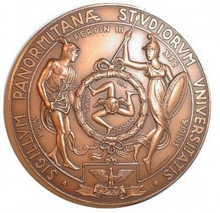
UNIVERSITÀ DEGLI STUDI DI PALERMO
FACOLTÀ DI INGEGNERIA

Dipartimento di Tecnologia Meccanica, Produzione e Ingegneria Gestionale

PhD Thesis
C.A.E. Di Processi Di Saldatura Linear Friction Welding
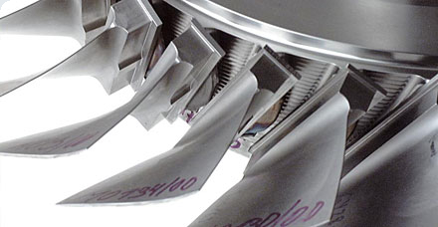
Candidato:  Ing. Dario La Spisa | Tutor  Ch.mo Prof. Livan Fratini  Co-Tutor  Ch.mo Prof. Vincenzo F. Ruisi  Coordinatore  Ch.mo. Livan Fratini
Ente Finanziatore:

Viale Alcide De Gasperi, 16 Calolziocorte (LC) Tel 0341 6381 Fax 0341 630239
www.fontana-group.com e-mail: fontanapietro@fontana-group.com

